2017年技术交流问题解答汇总
(暖通专业)
- 与车库相连的储藏室，当车库借用住宅的楼梯间疏散时，往往将住宅储藏室的内走道用甲级防火门分隔，，只是用防火门隔开了此时排烟如何处理？（特别是有一半面积小于200平方，且没有大于50平方的房间及长度大于20米的内走廊时，这个比较小的区域是否还要考虑做排烟？

意见：设计方案前期应尽量避免形成这种短走道，实在无法避免时，应满足最远点至排烟口距离不超30米。
- 设计中地下室楼梯直通室外的门算不算排烟口？如果地下室楼梯间有直通室外的门是不是就不用加自然采光通风井也不用机械加压送风？

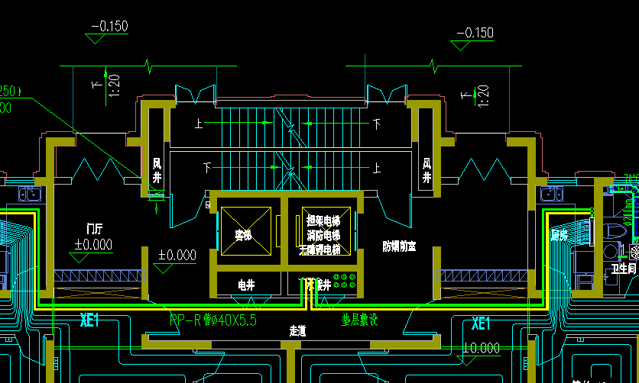

意见：依据《建筑设计防火规范》GB50016-2014第6．4．2条，不能自然通风或自然通风不能满足要求时，应设置机械加压送风系统或采用防烟楼梯间。
地下室直通室外的楼梯门，如果能做到满足自然通风，可以按照不是封闭楼梯间设置，就不必考虑排烟措施。如果门不能平时开启，不满足自然通风的需要，仍需按照封闭楼梯间或防烟楼梯间要求做。
- 内走廊外门算不算排烟口？内走廊外门上方的可开启窗算不算排烟口，与疏散门是否还有1.5米的要求？
意见：按照1.5米的要求外门上可开启的窗不应作为排烟口。

- 地下室楼梯间自然通风井是否可以与消防电梯前室的自然排烟井共用？
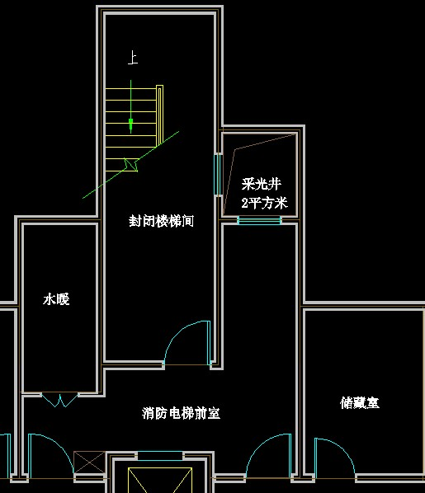

可以

意见：不建议采用这种方式，实在无法避免时，应满足采光井横截面、采光井地上通风口按照可开启面积叠加计算。
- 如果一栋公建包含换热站，报审公建施工图时，换热站是否可以二次设计？
意见：换热站涉及留洞、电气专业预留负荷等问题，不应按照二次设计考虑。
- 一栋联排别墅或者双拼别墅或者两层沿街小商品房，每户都设置热量表，那么楼栋热量表必须要设置吗?实际工程中位置不太好设置？
意见：联排别墅、双拼别墅及两层沿街小商品房等无公用楼梯间的建筑，设置户用热量表后，可以不设置热计量总表，此条将作为东营地方标准的一项条款。
七、新建学校的教室通风设计中，东营市是否对教室设计新风有具体规定要求，还是根据业主意见进行设计？
意见：《民用建筑供暖通风与空气调节设计规范》GB 50736-2012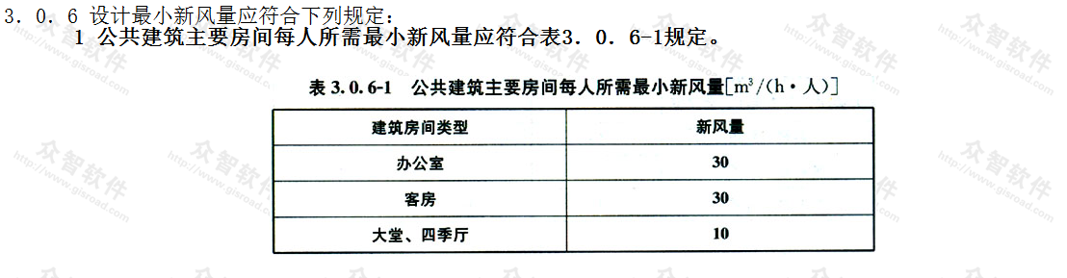
对仅做采暖的不要求，中央空调按要求设置。
- 送风口与排风口之间的间距实在满足不了规范要求，应该怎么进行设计？
意见：《民用建筑供暖通风与空气调节设计规范》GB 50736-2012第6.3.1条条文，为了防止排风(特别是散发有害物质的排风)对进风的污染，进、排风口的相对位置，应遵循避免短路的原则；进风口宜低于排风口3m以上，当进排风口在同一高度时，宜在不同方向设置，且水平距离一般不宜小于10m。用于改善室内舒适度的通风系统可根据排风中污染物的特征、浓度，通过计算适当减少排风口与新风口距离。规范中均为宜。
九、厂房附近没有热源，采用什么样的采暖形式能够既满足消防水系统的温度要求又能节约采暖系统的初投资？
意见：根据《民用建筑供暖通风与空气调节设计规范》GB 50736-2012第5.5.1条。
除符合下列条件之一外，不得采用电加热供暖：
1 供电政策支持；
2 无集中供暖和燃气源，且煤或油等燃料的使用受到环保或消防严格限制的建筑；
3 以供冷为主，供暖负荷较小且无法利用热泵提供热源的建筑；
4 采用蓄热式电散热器、发热电缆在夜间低谷电进行蓄热，且不在用电高峰和平段时间启用的建筑；
5 由可再生能源发电设备供电，且其发电量能够满足自身电加热量需求的建筑。
无集中供暖热源，可使用天然气、沼气、太阳能等清洁能源，也可使用地源热泵、风冷热泵等。
十、住宅采暖入户装置按照楼栋作为结算单位进行总计量，有些甲方要求以楼栋的每个单元作为结算单位进行计量是否可行？
意见:根据山东省《居住建筑节能设计标准》DB37/5026-2014第5.1.9条，居住建筑应以楼栋为单位设置热量表，并以此为热量结算点。此条为强制性条文。
十一、《建筑设计防火规范》9.3.11中，明确“竖向风管与每层水平风管交界处的水平管段上”应在风管上应设置防火阀70度防火阀；对于多层住宅建筑的卫生间和厨房排风，采用变压式防回流烟道后，防火阀、止回阀（有的设备自带止回阀）的设置应如何考虑。
意见：《建筑设计防火规范》第9.3.1条条文GB 50016-2014在住宅建筑中的厨房、厕所的垂直排风管道上，多见用防止回流设施防止火势蔓延，在公共建筑的卫生间和多个排风系统的排风机房里需同时设防火阀和防止回流设施。
十二、目前绿建设计依据《山东省绿色建筑设计及施工图审查技术要点（试行）》执行，有消息称设计将提供绿建计算书，设计是否依然按该要点执行。
意见：根据鲁建设字﹝2016﹞3号《山东省住房和城乡建设厅关于认真执行绿色建筑设计标准的通知》和东建字【2016】57号文要求。审查依据：《山东省绿色建筑设计及施工图审查技术要点》、《绿色建筑评价标准》GB/T50378-2014、《山东省绿色建筑设计规范》DB37/5043-2015。
十三、住宅分户热计量应采取以楼栋热量表为热量结算点，每户设置用户热量分配装置的方法。对于两拼、三拼的排屋（别墅）户数较少单独建筑的如何考虑设置楼栋热量表。
意见：参见第六条
十四、《公建节能设计规范》3．2．10条：寒冷地区建筑面向冬季主导风向的外门应设置门斗或双层外门，其他外门宜设置门斗或应采取其他减少冷风渗透的措施，而《托儿所、幼儿园建筑设计规范》2016版中4．1．7 严寒和寒冷地区托儿所、幼儿园建筑的外门应设门斗。后者是否过于严格，建筑专业很难在每个们都设置门斗，对于非主要出入口如何设置防寒设施。
意见：按照规范执行。
十五、《居住建筑节能设计标准》DBJ14-037-2012第5.3.5条规定“新建建筑物室外和室内供热系统的管道布置方式应采用异程式”，新版DB37/5026-2014中，第5.4.2条第1款“采用散热器供暖时，水平管道宜采用双管异程式布置” 条文中解释应优先选用异程式。。在实际工程中，条文中解释比较明确，异程的水力平衡很难。实际工程中一般采用何种形式。
意见：根据实际情况选择。
十六、在无市政供暖、供气的地区，现在推行煤改电，但没有强制性文件，根据东政办发〔2016〕27号文http://zfxxgk.dongying.gov.cn/gov/jcms_files/jcms1/web2/site/art/2016/10/12/art_9119_114465.html，而规范对电采暖的方式要求为强条。小型建筑物可否采用电热碳晶板、电缆敷设供暖的采暖形式？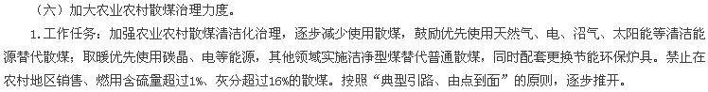
意见：根据《民用建筑供暖通风与空气调节设计规范》GB 50736-2012第5.5.1条。
除符合下列条件之一外，不得采用电加热供暖：
1 供电政策支持；
2 无集中供暖和燃气源，且煤或油等燃料的使用受到环保或消防严格限制的建筑；
3 以供冷为主，供暖负荷较小且无法利用热泵提供热源的建筑；
4 采用蓄热式电散热器、发热电缆在夜间低谷电进行蓄热，且不在用电高峰和平段时间启用的建筑；
5 由可再生能源发电设备供电，且其发电量能够满足自身电加热量需求的建筑。
在东营无市政供暖、供气的地区，建议热泵提供热源。
十七、《特种设备监察安全条例》（国务院令第549号）第99条对锅炉的含义解释：锅炉，是指利用各种燃料、电或者其他能源，将所盛装的液体加热到一定的参数，并对外输出热能的设备，其范围规定为容积大于或者等于30L的承压蒸汽锅炉；出口水压大于或者等于0.1MPa（表压），且额定功率大于或者等于0.1MW的承压热水锅炉。住宅小区供暖系统按楼栋设置，供暖供回水温度80℃/60℃，采用多台额定热功率小于100Kw室外型无压燃气热水炉，房间能否按常规的暖通设备间考虑，不执行《锅炉房设计规范》。
意见：可不执行《锅炉房设计规范》。应执行《小型锅炉和常压热水锅炉技术条件》JB/T 7985-2002。
对于消防方面，依据《建筑设计防火规范》GB50016-2014，房间按照锅炉房考虑。
十八、根据GB50016-2014第9.3.9（强条），排除有燃烧或爆炸危险气体、蒸汽和粉尘的排风系统，排风设备不应布置在地下或半地下建筑（室）内。该条如何理解，是否适用厨房、锅炉房等场所。
意见：应适用厨房、锅炉房等场所。
十九、对于设置多联机的建筑物，新风系统设置的问题。JGJ 174-2010《多联机空调系统工程技术规程》第3.2.4条及条文说明中指明：未设置机械通风的系统的建筑，如住宅，可以考虑通过适当开启外窗的方式来满足有关空气质量的要求。
意见：开窗自然通风措施无法控制新风量，是否满足无法确定，应考虑设置新风系统。
二十、中庭防排烟问题：
（1）中庭的定义？
目前所查到唯一有定义的是上海市工程建设规范 民用建筑防排烟技术规程DGJ08-88-2000“2.1.7 中庭 三层或三层以上、且短边不小于6m的大容积空间”
（2）“便于操作的手动开启装置”具体所指？
（3）平时无开启扇的窗户，是否可认为火灾时可敲碎即可以作为自然排烟口。
（4）请问东营市工程中，高两层的门厅是否算作中庭？
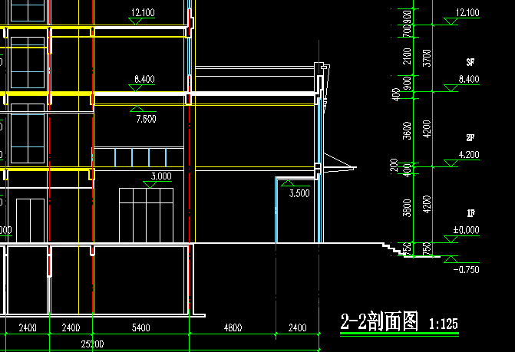

意见：（1） 根据《民用建筑设计术语标准》GB/T 50504-2009 中条文2.5.23 中庭（atrium）建筑中贯通多层的室内大厅。单从此处定义看，中庭并无面积大小的差异，只要贯穿了多层室内的部位，均可认为是属于中庭。
（2）因新制订的《建筑防烟排烟系统技术规范》尚未批准发布，根据公消〔2015〕98号《关于执行新版消防技术规范有关问题的通知》，防烟排烟系统的设计与审核按照以下规定执行：防烟与排烟系统设置场所执行新版《建筑设计防火规范》（GB 50016-2014）；其他具体系统设计仍执行《建筑设计防火规范》（GB 50016-2006）及《高层民用建筑设计防火规范》（GB 50045-95）（2005版）的有关规定。
《建筑设计防火规范》GB 50016-2006第9.2.4条条文。有些建筑中用于自然排烟的开口正常使用时需处于关闭状态，需自然排烟时这些开口要能够应急打开。因此，本条规定排烟窗口应有方便开启的装置，包括手动和自动装置，可以不与消防报警联动，开启装置用电应采用消防电源。
（建筑图集）消防排烟窗开启装置推杆式开窗器，手动按钮。
（3）参考《建筑设计防火规范》GB 50016-2014第8.5.1条，可开启外窗的面积满足自然排烟口的面积要求。《建筑设计防火规范》GB 50016-2006第9.2.3条规定为“可开启外窗”.开窗面积按本条只计算可开启外窗的面积。
- 按照中庭设置。
二十一、使用天然气的操作间通风问题
1.商业用气设备设置于地下室、半地下室或地上密闭房间时，根据《城镇燃气设计规范》GB50028-2006第10.5.3.5条，应设置独立的机械送排风系统，独立的机械送排风系统如何理解？是指每个操作间送排风风机、风管分别独立设置还是送风系统与排风系统独立设置，不同操作间可合用风管及风机？
INCLUDEPICTURE "C:\\Users\\Administrator\\Documents\\Documents and Settings\\Administrator\\Application Data\\Tencent\\Users\\1076872912\\QQ\\WinTemp\\RichOle\\67X114~K_OSLZZ_Y%]`BP@M.png" \* MERGEFORMAT INCLUDEPICTURE "C:\\Users\\Administrator\\Documents\\Documents and Settings\\Administrator\\Application Data\\Tencent\\Users\\1076872912\\QQ\\WinTemp\\RichOle\\67X114~K_OSLZZ_Y%]`BP@M.png" \* MERGEFORMAT INCLUDEPICTURE "C:\\Users\\Administrator\\Documents\\WeChat Files\\laj0503\\Documents\\Documents and Settings\\Administrator\\Application Data\\Tencent\\Users\\1076872912\\QQ\\WinTemp\\RichOle\\67X114~K_OSLZZ_Y%]`BP@M.png" \* MERGEFORMAT INCLUDEPICTURE "C:\\Users\\Administrator\\Documents\\WeChat Files\\laj0503\\Documents\\Documents and Settings\\Administrator\\Application Data\\Tencent\\Users\\1076872912\\QQ\\WinTemp\\RichOle\\67X114~K_OSLZZ_Y%]`BP@M.png" \* MERGEFORMAT 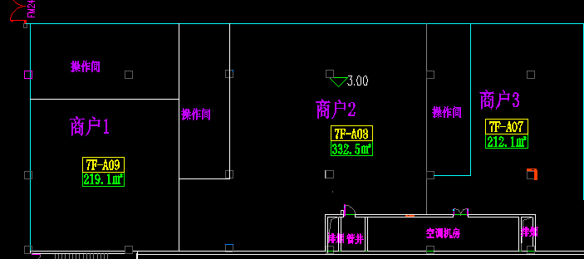
意见： 两种设置方式均可，结合现场情况选用。合用的不应跨防火分区；用电计量应经建设单位同意。
2.美食广场内通过铝合金或其他隔断设置的排档（隔断到吊顶）独立的机械送排风系统如何设置？
INCLUDEPICTURE "C:\\Users\\Administrator\\Documents\\Documents and Settings\\Administrator\\Application Data\\Tencent\\Users\\1076872912\\QQ\\WinTemp\\RichOle\\_0UX5MA0I5P3GK)XIO3PEO4.png" \* MERGEFORMAT INCLUDEPICTURE "C:\\Users\\Administrator\\Documents\\Documents and Settings\\Administrator\\Application Data\\Tencent\\Users\\1076872912\\QQ\\WinTemp\\RichOle\\_0UX5MA0I5P3GK)XIO3PEO4.png" \* MERGEFORMAT INCLUDEPICTURE "C:\\Users\\Administrator\\Documents\\WeChat Files\\laj0503\\Documents\\Documents and Settings\\Administrator\\Application Data\\Tencent\\Users\\1076872912\\QQ\\WinTemp\\RichOle\\_0UX5MA0I5P3GK)XIO3PEO4.png" \* MERGEFORMAT INCLUDEPICTURE "C:\\Users\\Administrator\\Documents\\WeChat Files\\laj0503\\Documents\\Documents and Settings\\Administrator\\Application Data\\Tencent\\Users\\1076872912\\QQ\\WinTemp\\RichOle\\_0UX5MA0I5P3GK)XIO3PEO4.png" \* MERGEFORMAT 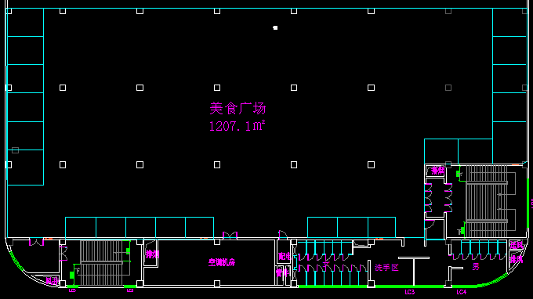
意见：参见上条。
- 公共食堂设置于地上通风良好的房间内使用燃气的操作间，是否需要设置事故排风系统？如果需要设置，住宅建筑厨房是否也需要设置？
INCLUDEPICTURE "C:\\Users\\Administrator\\Documents\\Documents and Settings\\Administrator\\Application Data\\Tencent\\Users\\1076872912\\QQ\\WinTemp\\RichOle\\`}5(FP(J]T47)AKCXVUTU(Y.png" \* MERGEFORMAT INCLUDEPICTURE "C:\\Users\\Administrator\\Documents\\Documents and Settings\\Administrator\\Application Data\\Tencent\\Users\\1076872912\\QQ\\WinTemp\\RichOle\\`}5(FP(J]T47)AKCXVUTU(Y.png" \* MERGEFORMAT INCLUDEPICTURE "C:\\Users\\Administrator\\Documents\\WeChat Files\\laj0503\\Documents\\Documents and Settings\\Administrator\\Application Data\\Tencent\\Users\\1076872912\\QQ\\WinTemp\\RichOle\\`}5(FP(J]T47)AKCXVUTU(Y.png" \* MERGEFORMAT INCLUDEPICTURE "C:\\Users\\Administrator\\Documents\\WeChat Files\\laj0503\\Documents\\Documents and Settings\\Administrator\\Application Data\\Tencent\\Users\\1076872912\\QQ\\WinTemp\\RichOle\\`}5(FP(J]T47)AKCXVUTU(Y.png" \* MERGEFORMAT 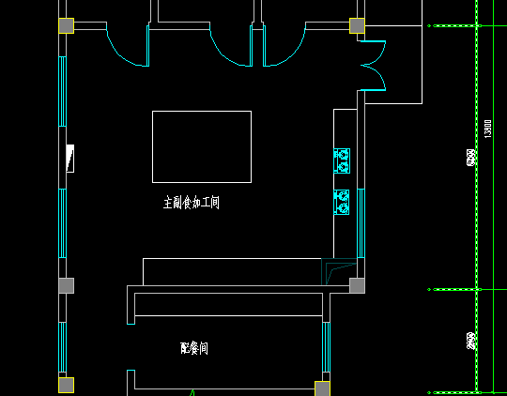
意见：《民用建筑供暖通风与空气调节设计规范》GB 50736-2012第6.3.9条，事故通风是保证安全生产和保障人民生命安全的一项必要的措施。对在生活中可能突然放散有害气体的建筑，在设计中均应设置事故排风系统。有时虽然很少或没有使用，但并不等于可以不设，应以预防为主。这对防止设备、管道大量逸出有害气体(家用燃气、冷冻机房的冷冻剂泄漏等)而造成人身事故是至关重要的。建议公共厨房从严设置，住宅暂不考虑。

